Actividad 4
Area lexical: léxico de especialidad
COMPRENSIÓN DE TEXTO

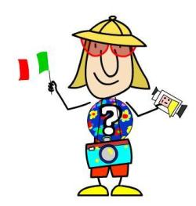
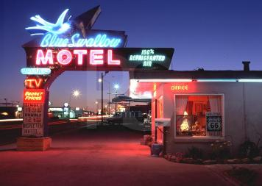
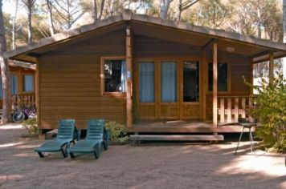
El Diccionario de la Real Academia define la palabra turismo, de procedencia inglesa, como la 'actividad o hecho de viajar por placer'. Por lo tanto un turista será aquel que, con un merecido descanso, se permite el lujo de viajar y conocer otros lugares y culturas. Se diferencia del viajero porqué éste tiene que desplazarse por necesidad u obligación.
Cuando una persona viaja a otro país, aunque sea el país vecino, recibirá el nombre de forastero, apodado de esta forma por los oriundos del lugar. En España presumimos de una palabra que engloba a todos aquellos turistas de habla extranjera, preferiblemente alemanes o ingleses, esta es guiri. [...] Dependiendo del dinero que rellene nuestros bolsillos y del tipo de turismo que nos interese podemos elegir diferentes alojamientos para pasar nuestros días de descanso y relax. Entre las diversas opciones que encontramos, podemos elegir quedarnos en un hotel, del francés “hôtel”, 'establecimiento de hostelería capaz de alojar con comodidad a huéspedes o viajeros', que puede ser de encanto si se encuentra en un lugar privilegiado, con unas vistas únicas y unas instalaciones inmejorables; un hostal, del latín “hospitalis”; un motel, del inglés “motel”, acrónimo de motorcar, 'automóvil', y hotel, 'hotel', y que es un 'establecimiento situado generalmente fuera de los núcleos urbanos y en las proximidades de las carreteras'; podemos también reservar un apartamento, o un apartahotel, acrónimo de apartamento y hotel; si el alojamiento es de categoría inferior al hotel o más antiguo, esteremos alojados en una “fonda”; y si es dado a albergar a viajantes y campesinos, se tratará de una posada. Aunque, dependiendo de la zona de España en la que nos alojemos, las casas pueden recibir diferentes nombres, como por ejemplo, en la zona de Andalucía, donde nos alojaremos en cortijos.
Si lo que deseamos es disfrutar de días de campo, de montaña, y comprobar cómo es la vida en un pueblo, olvídense ya de ir a la casa de los abuelos, váyanse a una casa rural, que como su propio nombre indica, les adentrará en los entresijos del mundo rural. Pero si lo suyo es la acampada también puede hacer turismo alojándose en un camping, un 'campamento al aire libre', aunque últimamente se han ido llenando de bungalows, que no son hoteles, pero emulan una casita de madera que hará las veces de cabaña, para todos aquellos para los que dormir en el suelo no sea tan cómodo como divertido.
Ahora llega lo más importante, cómo viajar. Puede utilizar los clásicos medios de transporte, el coche, el autobús o el tren. Aunque también puede realizar un crucero, digamos por ejemplo, por el Mediterráneo. El DRAE define la palabra crucero, en su sexta acepción como 'viaje de recreo en barco, con distintas escalas', aunque esta definición no hace justicia a las instalaciones, propias del mejor hotel, a las dimensiones y a los recorridos que dichos barquitos realizan.
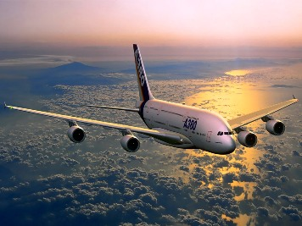
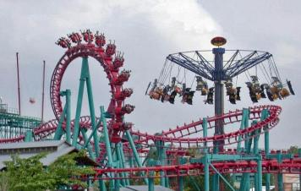
También puede viajar en avión. Pero, ¿en qué avión? Hay muchos tipos de aviones, los hay jumbo, airbus comerciales, de pasajeros, de mercancías, ultrasónicos..., ¿cuál eligen? Y, ¿qué tipo de vuelo? Chárter, larga distancia, corta distancia... Lo que sí les aseguramos es que en todos ellos habrá más de una azafata, que les indicará los procedimientos a seguir en caso de emergencia; y probablemente hayan sido reservados por un tour operador. Como recomendación en los viajes en este tipo de transporte les diremos que lleguen pronto al aeropuerto, ya que pueden encontrar que haya overbooking, 'venta de plazas en número superior al disponible', en cuyo caso tendrán que proceder al reencaminamiento, vamos que le montarán en otro avión con plazas disponibles. Y cuidado con el tráfico aéreo, ya que a semejantes alturas, encontrarse con una congestión debe provocar más de una turbulencia. Un par de cosas más: no se olvide de facturar sus maletas, ya que al avión sólo podrá subir con una bolsa de mano, para llevar los artículos que vaya a necesitar durante su viaje; y en los largos viajes, cuidado ya que puede sufrir diversas molestias corporales que reciben el nombre de “jet lag”.
Al parecer no sólo hay un turismo, sino que la carta ofrece más de dos entre los que elegir. Disponemos, por ejemplo del agroturismo, al que ya hacíamos referencia cuando hablábamos de las casas rurales, y que básicamente intenta integrar a las personas “de ciudad” en el mundo rural; también del turismo de aventura, dentro del que todas las palabras terminadas en -ing tienen cabida, así como puenting o rafting, aunque también el surf, el windsurf o el snowboard; si viajamos con niños podemos optar por acudir a un parque temático, o lo que es lo mismo un parque de atracciones.

http://www.fundeu.es/noticia/el-rincon-del-buen-decir-de-maletas-turismo-y-viajes-4913/

Responde las preguntas:
- ¿Qué diferencia hay entre un turista y un viajero?
- ¿Qué quiere decir “guiri”?
- ¿Qué hay que hacer en caso de overbooking?

Completa la tabla con el nombre y la definición de los tipos de alojamiento mencionados en el texto.
TIPOS DE ALOJAMIENTO
NOMBRE | DEFINICIÓN
Hotel

